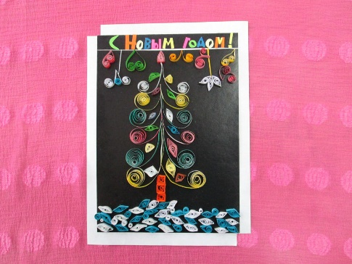
Мастер-класс по созданию новогодней открытки в технике квиллинг.

Автор: Разумова Татьяна Евгеньевна, учитель начальных классов
ГБУ Эммаусская школа – интернат, н.п. Эммаус, Калининский район Тверская область
Мастер-класс по созданию новогодней открытки в технике квиллинг.
Описание: мастер-класс предназначен для детей с родителями, учителей начальной школы, учеников младших классов с ОВЗ, воспитанников ДУ.
Сегодня я познакомлю вас с малоизвестной пока техникой — искусством бумагокручения или, квиллингом. Квиллинг — это возможность увидеть необычные возможности обычной бумаги.
Назначение: поздравительная открытка на Новый год для родных и друзей.
Цель: сделать памятную новогоднюю открытку.
Задачи:
1. Научиться красиво оформлять открытку.
2. Развивать мелкую моторику рук и аккуратность, усидчивость.
3. Развивать воображение, из обычной бумаги создавать необычные узоры.
4. Научиться создавать подарок своими руками.
5. Подарить радость родным и близким вам людям.
Для создания открытки нам потребуются следующие материалы и инструменты:
- цветная с двух сторон бумага формата А4.
- цветной картон
- клей ПВА
- ножницы
- зубочистки
- карандаш, линейка для разметки открытки
- коврик для нарезания бумаги
Для изготовления открытки требуется минимум материала и финансовых средств.
Правила техники безопасности:
Обязательно соблюдайте технику безопасности при работе с режущим инструментом и клеем. Работайте вместе с взрослыми и проветривайте помещение. Клей имеет сильный запах. Ножницы держите в специальном чехле.
Ход выполнения работы:
- Возьмём лист картона размером 32 см * 20 см для открытки и сделаем рамку из белого картона: соединяем, склеиваем. Рамка в двух уголках как бы разъединяется.

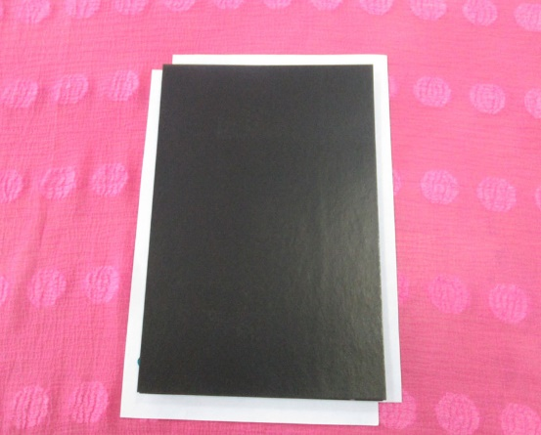

- Сделаем заготовки разноцветных полосок бумаги длиной 30 см, 20 см, 15 см и шириной от 3 мм до 5 мм.

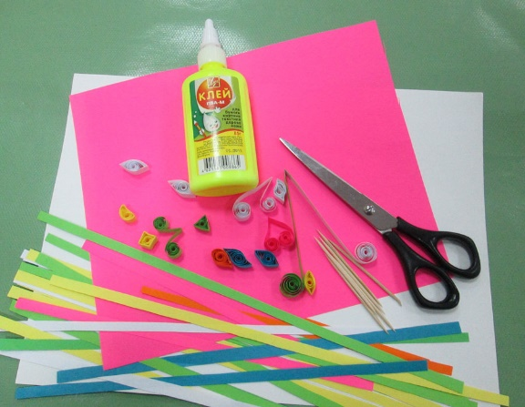

- Начать навивку будет удобно, накрутив край бумажной ленты на зубочистку. В результате образуется плотная спираль (показана стрелкой). Когда диаметр спирали станет 5 -7 мм., её можно снять с зубочистки и продолжить крутить вручную.
- Скручивайте плотную спираль двумя руками, всё время перехватывая её пальцами, чтобы бумажная лента не распустилась.

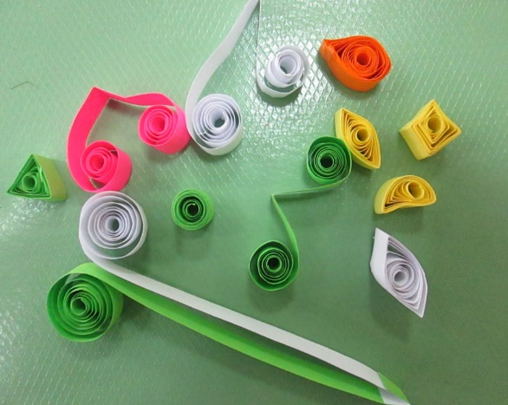

- Она будет основой для всех форм. После чего бумажная спираль распускается до нужного размера, и формируется необходимая фигурка. Всего существует 20 базовых элементов для квиллинга. Но вы можете придумать свой уникальный способ сворачивания, прищипывания. Нужны только фантазия и желание!

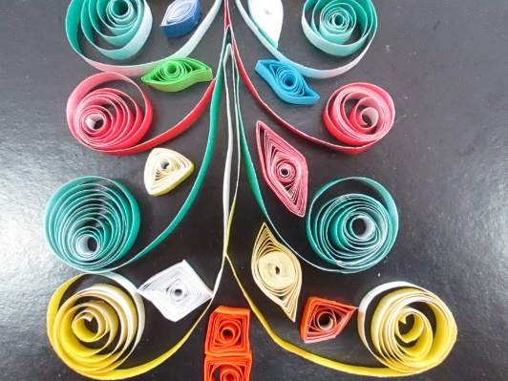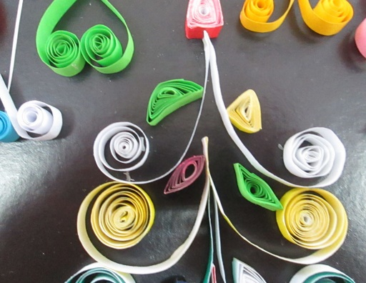

- Для изготовления веток ели я использовал базовую форму «рожки». Для игрушек и снега: «капля», «глаз», «ромб», «треугольник», «квадрат», «спираль». Гирлянда: «сердечко», «завиток», «веточка».

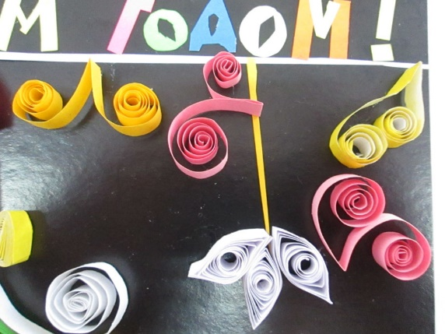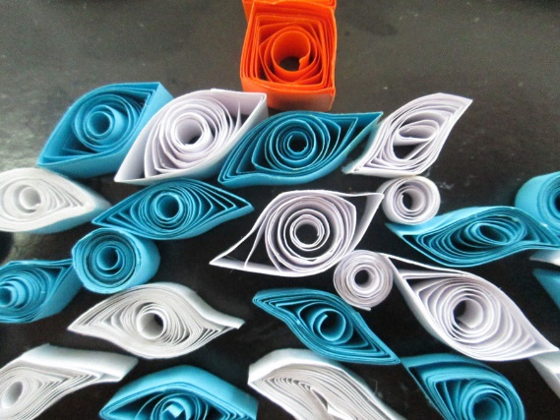

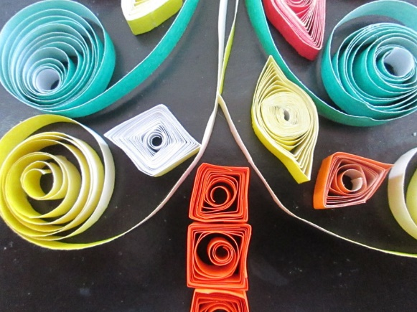

- Кончик бумаги закрепляю капелькой клея.
- Из заготовок при помощи клея составляю открытку.
- Из цветной бумаги вырезаю буквы «С Новым годом!»
- С обратной стороны открытки наклеиваю вырезанное поздравление из использованной открытки.

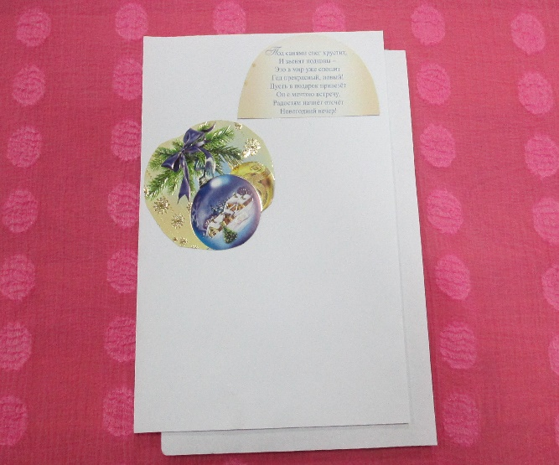
- Открытку можно поместить в рамку для фотографий.
Творческих вам успехов!

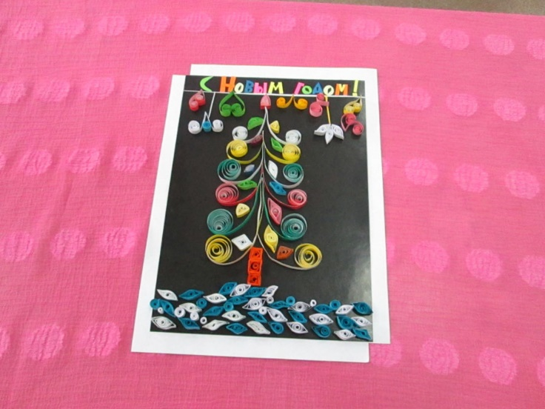
От автора: все фотографии показаны из личного архива.

